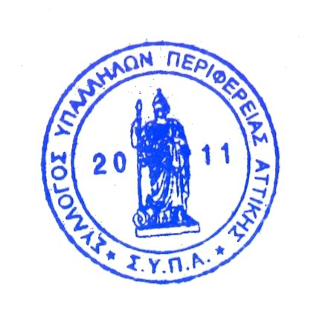
ΣΥΛΛΟΓΟΣ
ΥΠΑΛΛΗΛΩΝ
ΠΕΡΙΦΕΡΕΙΑΣ
ΑΤΤΙΚΗΣ
Λεωφ. Συγγρού 80-88
117 43 Αθήνα
τηλ. & fαx: ……………………
e-mail:syllogos.patt@gmail.com.
http:syllogospatt.wordpress.com

-----------------------------------------------------------------------------------------------------------------------
Αρ. Πρωτ.: 248 Αθήνα 8 -12-2015

Προς

Όλα τα μέλη του Συλλόγου

ΓΙΑ ΤΗΝ ΟΙΚΟΝΟΜΙΚΗ ΤΑΚΤΟΠΟΙΗΣΗ

ΓΙΑ ΤΙΣ ΑΡΧΑΙΡΕΣΙΕΣ ΤΗΣ ΤΕΤΑΡΤΗΣ 9 ΔΕΚΕΜΒΡΙΟΥ 2015

Συναδέλφισσες, συνάδελφοι,
Σε συνέχεια προηγούμενων ανακοινώσεών μας αναφορικά με την οικονομική τακτοποίηση των μελών του Συλλόγου και λαμβάνοντας υπόψη την απόφαση της Εκλογοαπολογιστικής μας Συνέλευσης, σας ενημερώνουμε πως οι τυχόν οφειλές (2,5 €/μήνα) συναδέλφων, στους οποίους δεν γίνεται μηνιαία παρακράτηση αφορούν το διάστημα από τον Οκτώβριο 2014 έως τον Δεκέμβριο 2015 (ή λιγότερους μήνες, ανάλογα με τον χρόνο εγγραφής του κάθε συναδέλφου) και μπορούν οι συγκεκριμένοι συνάδελφοι να τακτοποιηθούν οικονομικά μέχρι πριν την ψηφοφορία.-

Η ΚΕΝΤΡΙΚΗ ΕΦΟΡΕΥΤΙΚΗ ΕΠΙΤΡΟΠΗ

